HISTORICKÁ GEOGRAFIE
- NÁZVY, MÍSTA, POJMY, CIZOJAZYČNÉ NÁZVY a JEJICH PROMĚNY, PŮVOD ZEMĚPISNÝCH NÁZVŮ

Jiří Mihola

Tuto kapitolu píši odlehčeně, s praktickými zkušenostmi badatele – historika, cestovatele, učitele raného novověku, vedoucího exkurzí i politika, který navrhoval a hlasoval pro některé změny nebo nové názvy ulic, parků aj.
(Zajímavá je změna názvu jednoho parku v Brně – Černých Polích. V kočárku mě tam vozili do parku Emanuela Barši (podle komunist.poslance. Po revoluci byl park přes dvacet let bez názvu. Před několika lety byl z několika návrhů, včetně sira Wintona a dalších osobností vybrán název park Stanislava Krátkého, což byl mikulovský probošt, biskup, moravský buditel a také v době, kdy neměl tzv. státní souhlas stavitel-jeřábník sídliště Lesná. Tak to je jen malý příběh zdánlivě přehlédnutelného parku, obklopeného ze všech stran ulicemi.)
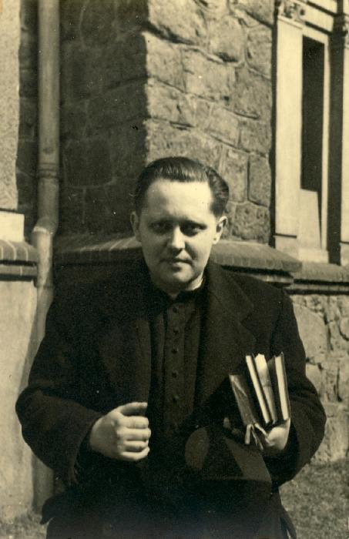
Profesor Stanislav Krátký
Stejně jako v předchozích kapitolách je hlavním cílem, aby materiál posloužil v badatelské práci, ve výuce, při psaní a cestování.
Pro vstup do problematiky doporučuji přečíst knihu Františka Roubíka: Přehled vývoje vlastivědného popisu Čech, vydanou v Praze 1940.

Německé názvy měst ČESKÉ REPUBLIKY
- Nezbytné pro práci s archivními prameny, se starými mapami, při konverzaci s německy mluvícími turisty či kolegy aj.
- Ne každé české, moravské, slezské město má svůj ekvivalent v němčině. Písek, Tábor, Náchod…Mnohé německé názvy se těm českým velmi podobají Pardubice – Pardubitz, další připomínají původní název města Freiwaldau, jiné se zcela liší, např. Břeclav – Lundenburg nebo Jindřichův Hradec – Neuhaus. Je to oříšek, narazit na takový „nepodobný“ název malé obce či vesnice v pramenech. Zachránit to pomůže Profous (viz literatura k předmětu).
Užitečné je znát německá pojmenování hlavních toků, rybníků, pohoří. Sněžka – Schneekoppe a Krkonoše (Riesengebirge), Praděd – Altvater a Jeseníky (ALtvatergebirge), Labe – Elbe, Vltava – Moldau, Máchovo jezero – Grossteich.
Co však působí velmi divně, ne-li přímo skandálně je soudobá německá mapa, sice decentně, ale přece označující „historickou hranici z roku 1938“, tedy pomnichovskou!!! – viz detail mapy, německý popis je uprostřed fotografie: „historische Grenze von 1938“.
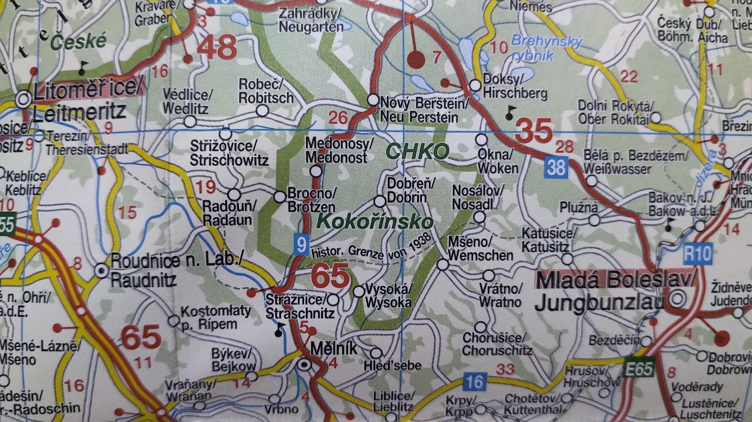
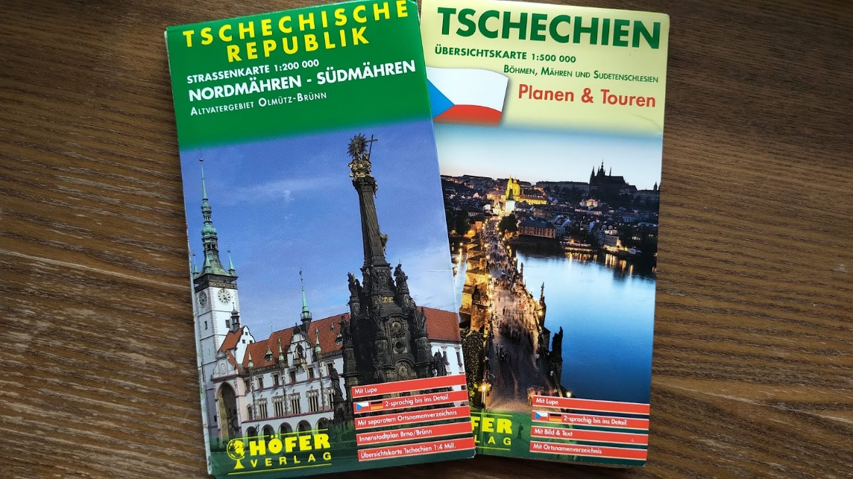

Vybrané názvy českých měst a jejich německé ekvivalenty, pokud existují:
Aš – Asch
Blansko
Brno - Brünn
Bruntál - Freudenthal
Břeclav - Lundenburg
České Budějovice – Budweis
Český Krumlov – Krummau
Dačice - Datschitz
Domažlice – Taus
Dvůr Králové – Königinhof a.d. Elbe
Hodonín - Göding
Horšovský Týn – Bischofteinitz
Hradec Králové - Königgrätz
Cheb – Eger
Chomutov – Komotau
Chrudim
Jeseník (Frývaldov) - Freiwaldau
Jindřichův Hradec - Neuhaus
Karlovy Vary – Karlsbad
Kladno
Klatovy – Klattau
Kolín
Králíky - Grulich
Kroměříž - Kremsier
Kutná Hora - Kuttenberg
Liberec - Reichenberg
Litoměřice – Leitmeritz
Litomyšl - Leitomischl
Mariánské Lázně – Marienbad
Mladá Boleslav – Jungbunzlau
Moravská Třebová – Mährische Trübau
Most – Brüx
Náchod
Opava – Troppau
Ostrava – Mährische Ostrau
Pardubice - Pardubitz
Písek
Plzeň – Pilsen
Praha - Prag
Prachatice – Prachatiz
Prostějov - Prossnitz
Příbram - Pribrans
Sokolov – Falkenau
Strakonice – Strakonitz
Svitavy - Zwittau
Šumperk – Mähr. Schönberg
Ústí nad Labem – Aussig
Tábor
Tachov – Tachau
Telč - Telsch
Teplice – Teplitz
Turnov - Turnau
Trutnov – Trautenau
Třeboň – Wittingau
Vysoké Mýto – Hohemauth
Vyškov – Wischau
Zlín
Znojmo - Znaim
Žatec – Saaz
Žďár nad Sázavou – Stadt Saar
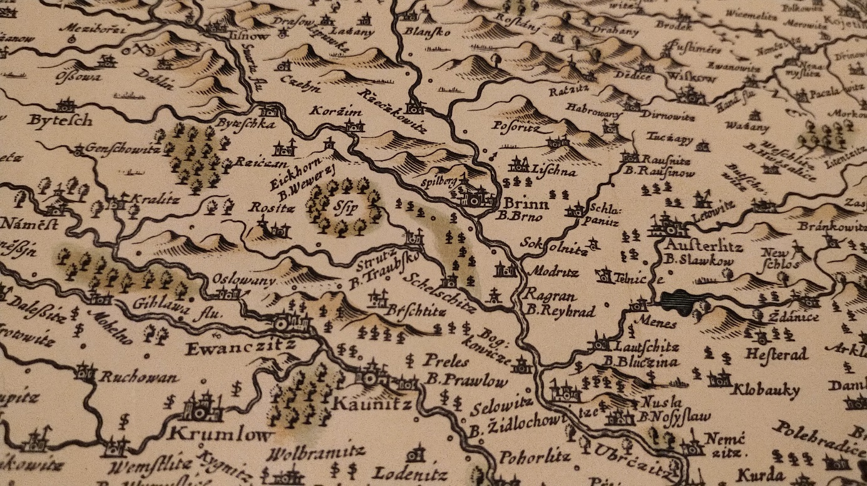
S německým pojmenováním měst a obcí se musíte vyrovnat např. i ve slavné Komenského mapě Moravy – viz výřez výše. Brno, zde jako Brinn je uprostřed.

Doporučené využití tématu ve školní práci:
Obrysová mapa České republiky a do ní zanést významná města v rovnoměrném zastoupení po krajích s užitím německého názvu, existuje-li.
Najít na některé ze starých map zadaná města a obce svého regionu.

EXONYMA
V řadě případů měst Evropy a světa užíváme nikoliv originální název, nýbrž vžitý název:
Benátky – Venezia, Štýrský Hradec – Graz, Stoličný Bělehrad – Székesfehérvár, Klagenfurt - Celovec aj., ale také Florencie – Firenz, Řím – Roma, Paříž –Paris, Mnichov – München aj.

Někdy jsou exonyma historickou připomínkou původně českého města: Vratislav – Wroclav, Žitava – Zittau, ale i Královec (dnes Kaliningrad, dříve Königsberg).

Možnost využití: domácí úkol na slepé mapě Evropy doplnit exonyma hlavních měst a další zajímavé příklady.

Příklady proměn názvů měst v ČR ve 20. století (ideologické a jiné důvody):

Zlín – Gottvaldov (1949-1989)
Sokolov – Falknov (do r. 1948) – Falke = Sokol
Otrokovice – Baťov (1938-1946)
Kostelec nad Černými Lesy (1920 – Černý Kostelec)
Jeseník – Frývaldov (do r. 1947)
Havlíčkův Brod – Německý Brod (do rou 1947)

Saigon - Ho Či Minovo Město
Volgograd – Stalingrad
Chemnitz = Karl – Marx – Stadt

Město založené Přemyslem Otakarem II. – Královec – Königsberg do roku 1946 pak Kaliningrad (po komunistickém vůdci Kalininovi)
Solidarita s Lidicemi: např. město Potrero v Panamě se přejmenovalo na Lídice r. 1943.

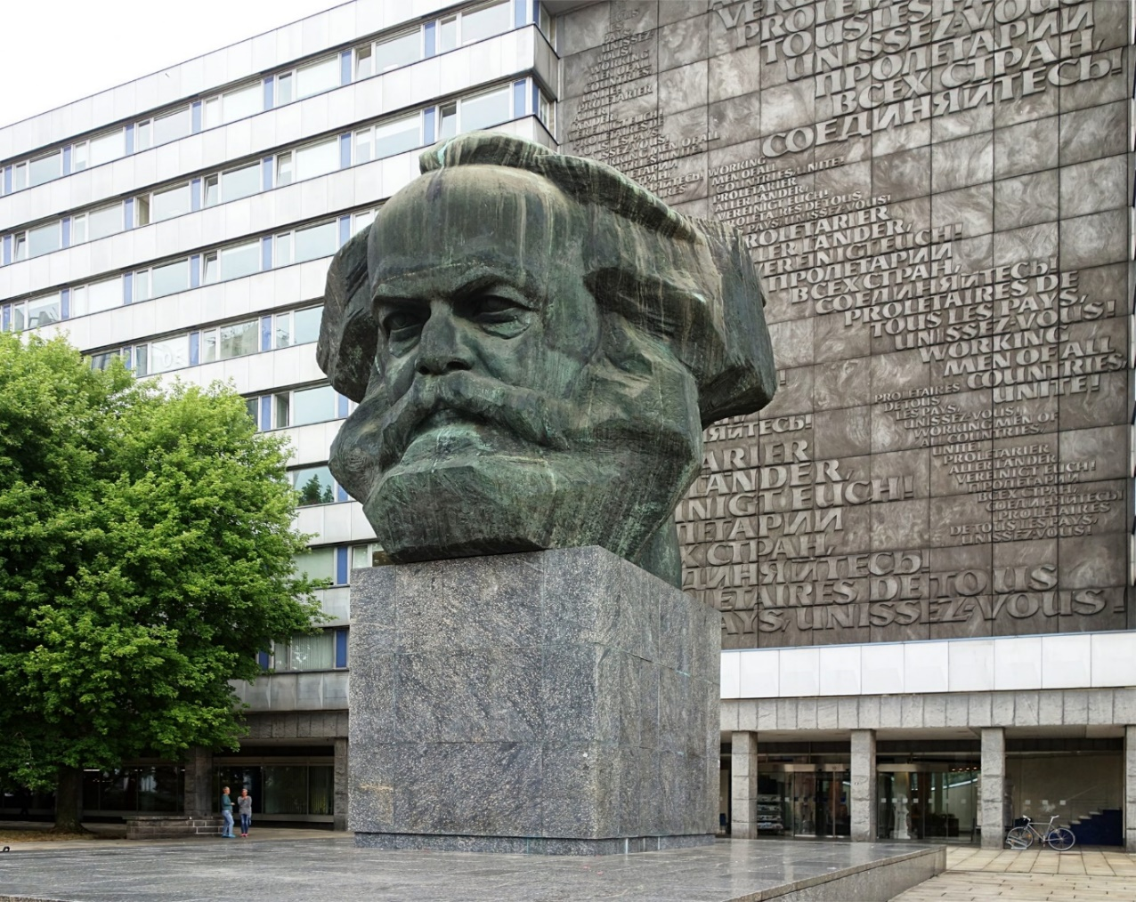
Marxova maxibusta z roku 1971 v Chemnitzu.

Proměny názvů hlavní měst:
Příklad OSLO – do roku 1925 Kristiania, dále bývalá hlavní města svazových republik (v SSSR)

Proměny států: Např. HORNÍ VOLTA – BURKINA FASO

ÚKOL !!!
SLEPÁ MAPA EVROPY a SVĚTA:
- Exonyma
- PROMĚNY NÁZVŮ HLAVNÍCH MĚST
- PROMĚNY NÁZVŮ STÁTŮ a NOVĚ VZNIKLÉ STÁTY

Dále srovnej:

Seznam měst přejmenovaných ve 20. století,

ve 21. století - Wikipedie

https://cs.wikipedia.org/wiki/Seznam_m%C4%9Bst_p%C5%99ejmenovan%C3%BDch_ve_20._stolet%C3%AD

Regionálně zajímavá etymologie názvu obcí.
Jako příklad si uveďme cyrilometodějské stopy na jižní Moravě. Nedaleko od sebe najdeme Mikulov (Nicolsburg) – dle papeže Mikuláše, Strachotice a Crhovice (Crha a Strachota = slovanské pojmenování Cyrila a Metoděje), Dyjákovice a Dyjákovičky (djak = žák, odkaz na CM žáky).

Proměny měst a názvů jejich ulic – příklad Brna.
Víte, kam se v Brně chodilo na Uhelný nebo Rybný trh? Jak se jmenovala dnešní Masarykova ulice. Nebo které náměstí dostalo v pohnutém období Protektorátu název Adolf-Hitler-Platz, ač se původně mělo jmenovat náměstí Svobody?
Brno, až do roku 1945 s převahou německých obyvatel, od středověku etnicky pestré (Italové čili Vlaši, Němci, Moravané, Židé…)
Proměny názvů ulic, náměstí, čtvrtí lze sledovat na plánech a mapách od 18. století.
Srdce města – náměstí Svobody, se od středověku jmenovalo Dolní trh, Grosser Platz – Velké náměstí, náměstí Svobody zůstalo i za komunistické totality
Zelný trh – Krautmarkt – Horní náměstí, za komunistů náměstí 25. února.
Masarykova – Sedlářská a Židovská, později Ferdinandova, za Protektorátu Hermanna Göringa, za komunistů třída Vítězství.
Moravské náměstí – Lažanský Platz, Kaiser Joseph (II.) Platz, za II. Světové války Adolf Hitler PLatz, původně mělo nést název náměstí Svobody. Za komunistů náměstí Rudé armády.

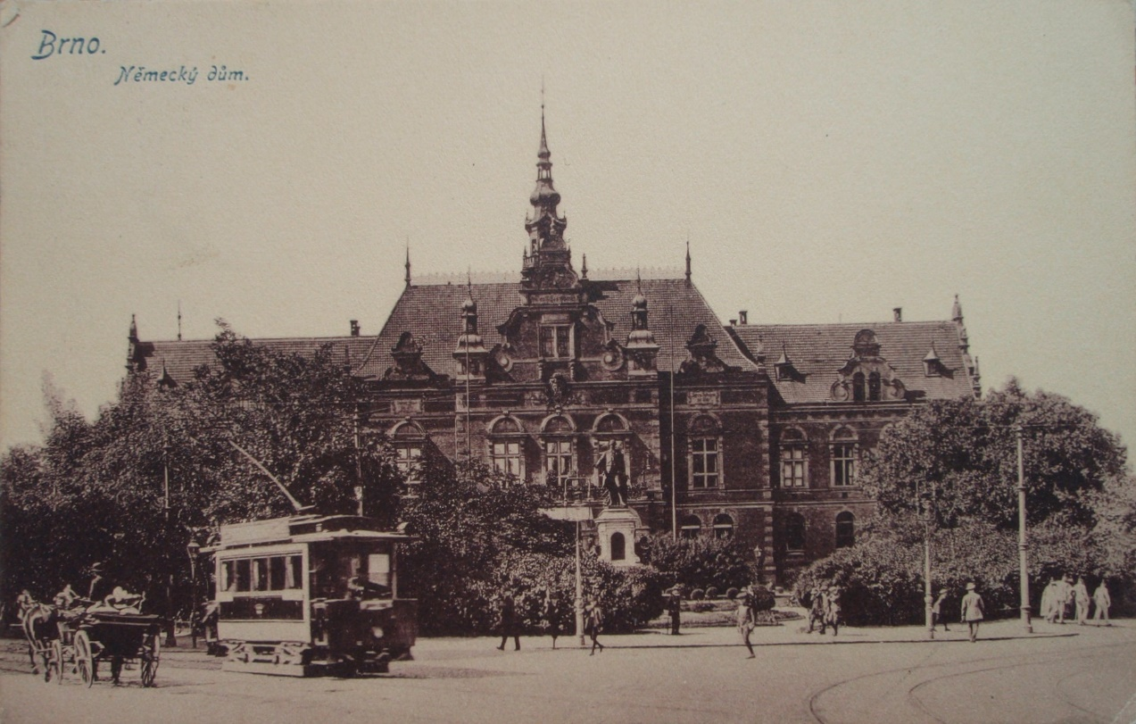
Dnešní Moravské náměstí vystřídalo v dějinách více názvů a také podob. Fotografie zachycuje Německý dům. Před ním stojí socha Josefa II. V období Protektorátu náměstí Adolfa Hitlera.

Chronologicky seřazené mapy a plány města Brna, včetně slavného Jančova a Komůrkova plánu:

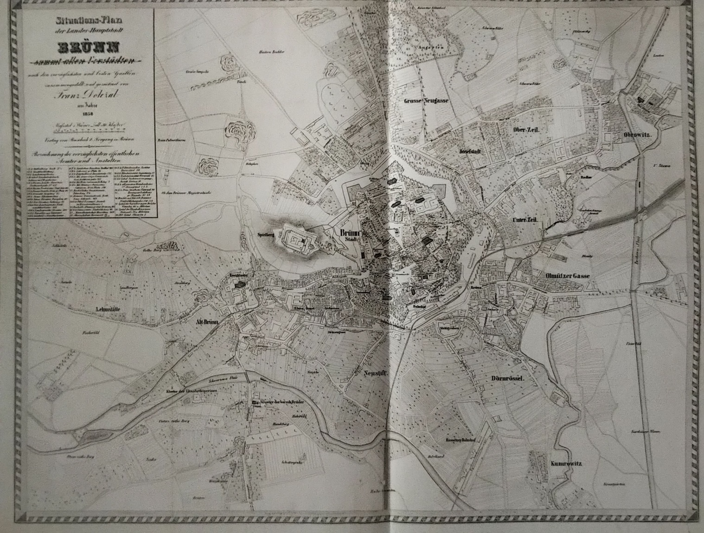
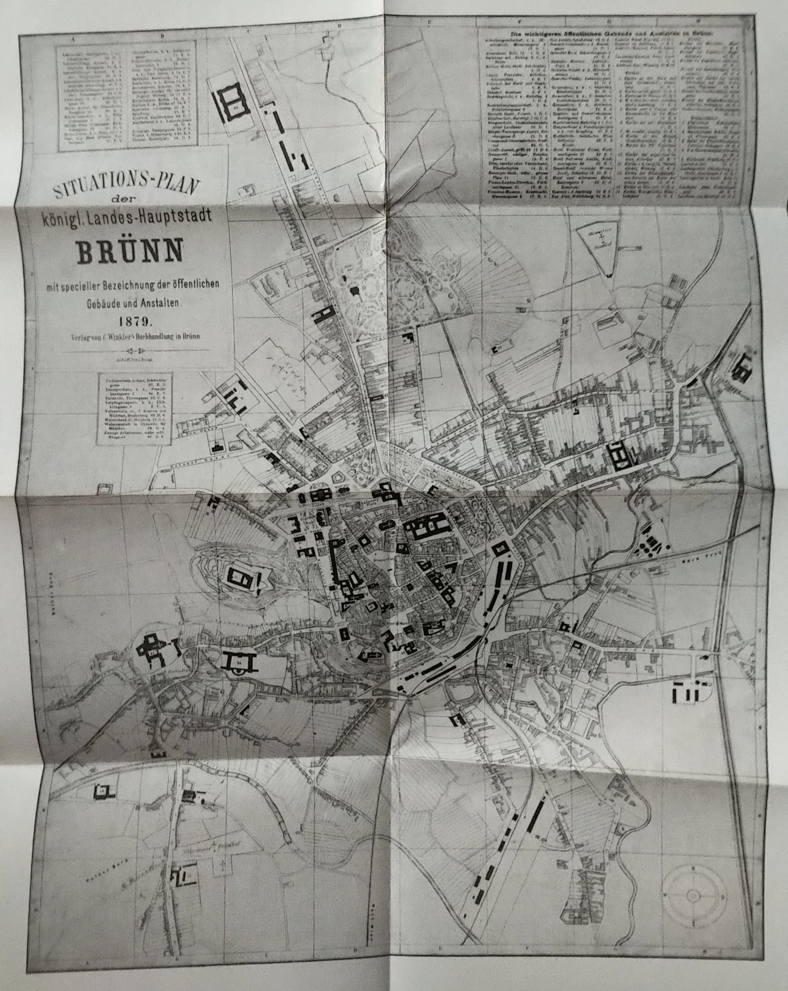
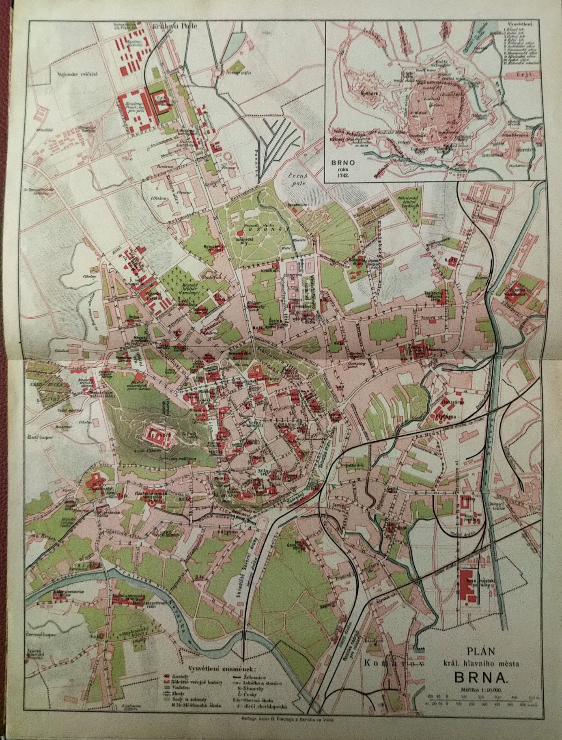
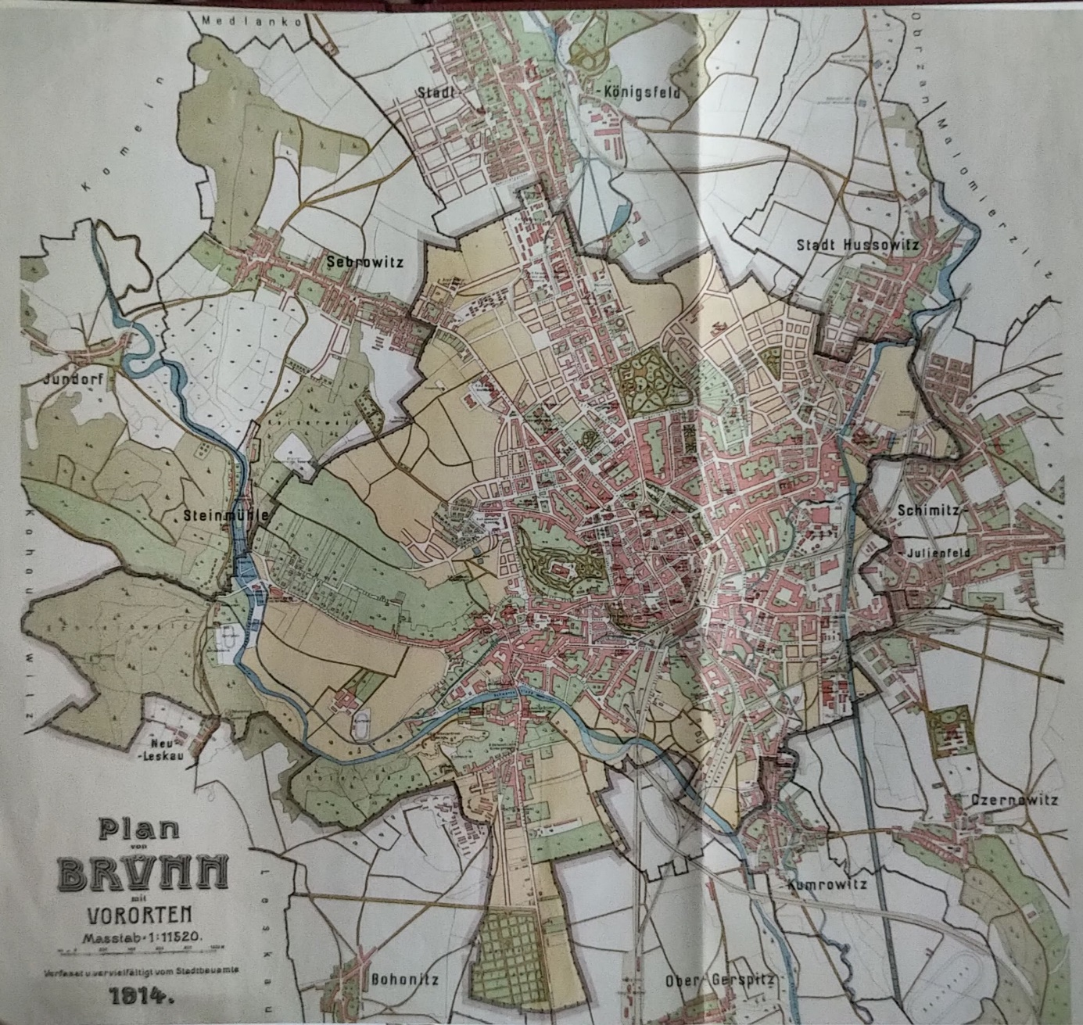

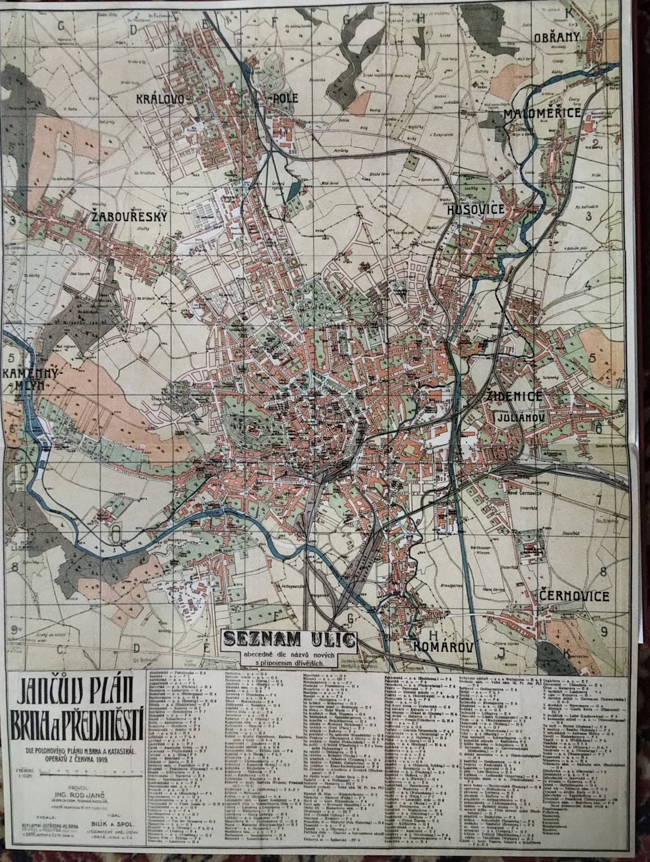
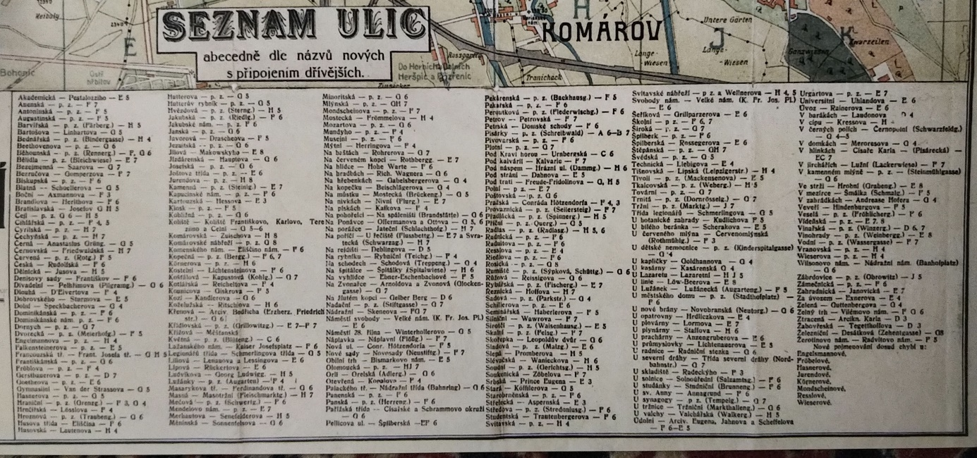

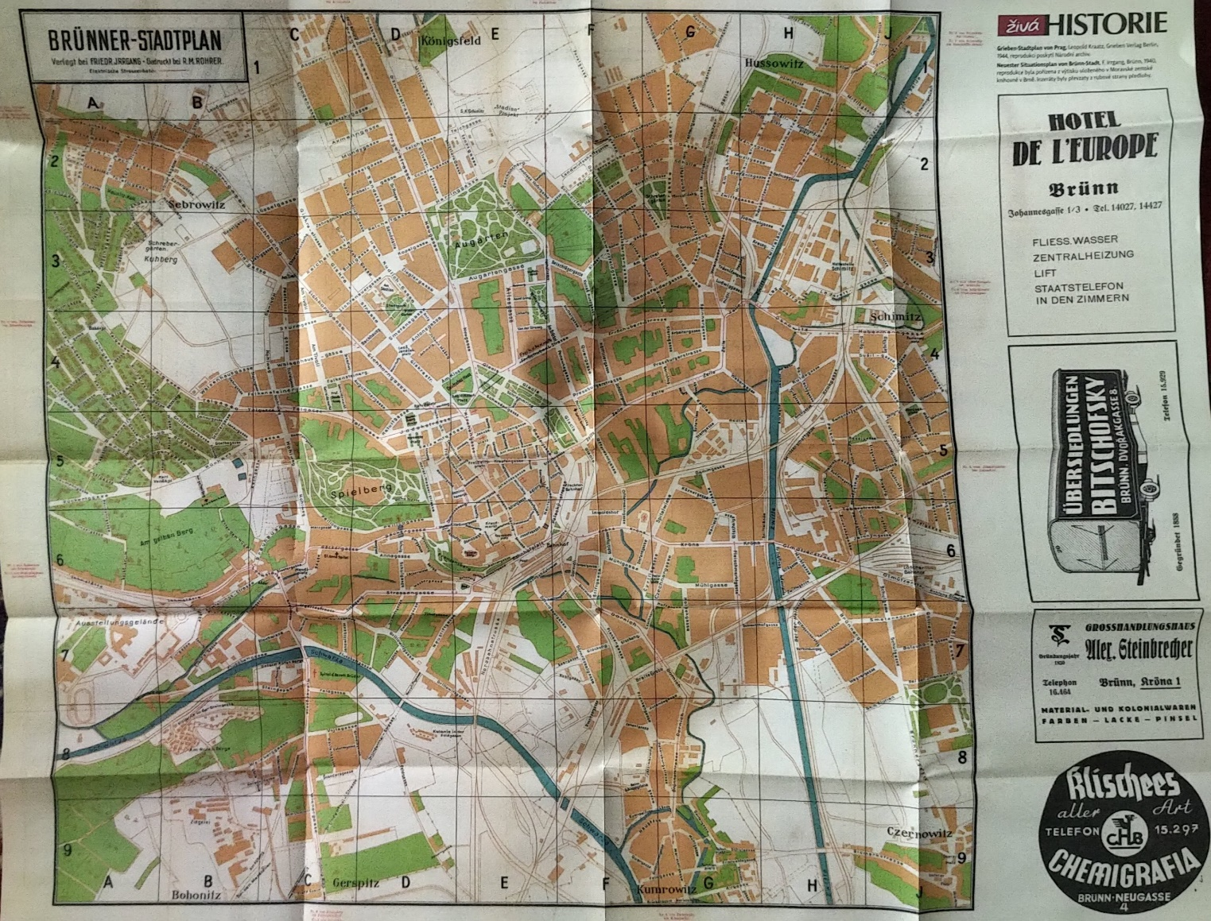
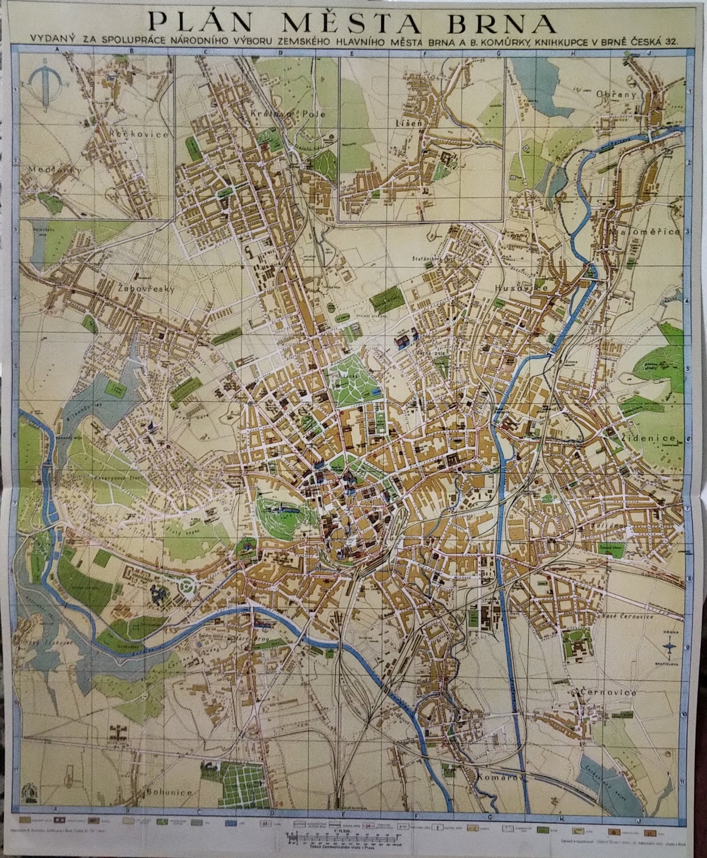
Pro práci s těmito plány a mapami a vytváření variant úkolů doporučuji publikaci:
Flodrová, M. – Galasovská, B. – Vodička, J.: Seznam ulic města Brna s vývojem jeich pojmenování. Brno 1984 ( k dispozici jsou dnes nová vydání po roce 1989).
INSPIRACE PRO SAMOSTATNOU PRÁCI:
Slepý plán Brna – zanášení proměň názvů ulic, náměstí aj.

